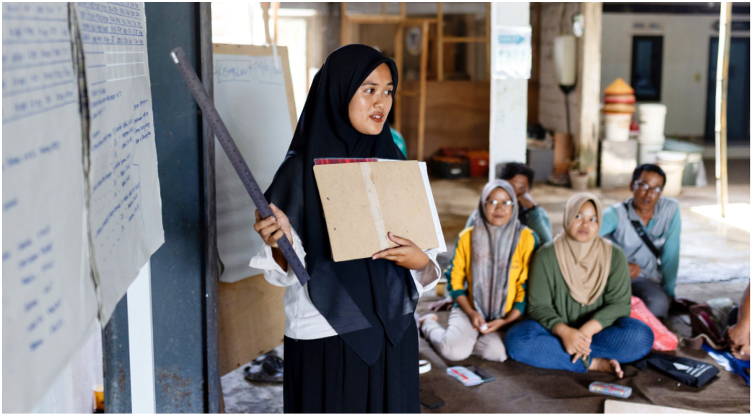
Lebensmittel für die Zukunft
Kraft zum Leben schöpfen — 68. Aktion Brot für die Welt
Samrotul Puadah erläutert Ergebnisse einer Studie auf einem Modell-Reisfeld. Die 24-Jährige nimmt teil an einem Kurs
der „Klimafeldschule“ von JAMTANI, einer Partner-
organisation von Brot für die Welt. Es ist eine Schule für
Erwachsene. Der praktische Unterricht im Freien steht im
Vordergrund und es geht insbesondere um die Frage, wie sich trotz veränderter Klimabedingungen erfolgreich und nach-
haltig Landwirtschaft betreiben lässt. Die Teilnehmenden
werden zu Forschenden. In Zusammenarbeit mit einer Uni-
versität bauen sie alte und neue Reissorten an, beobachten, messen, werten aus − und entscheiden dann, welche Reis-
sorte sie auf ihrem eigenen Feld anpflanzen.
Samrotul Puadah hatte im Alter von 18 Jahren ihr Dorf ver- lassen und als Finanzassistentin für eine Frachtfluggesell-
schaft gearbeitet. Doch als die ihren Sitz in einen anderen Landesteil verlegte und Samrotul keinen neuen Job fand,

Unterstützen Sie uns!
Spendenkonto Bank für Kirche und Diakonie IBAN: DE 10 1006 1006 0500 5005 00

BIC: GENODED1KDB

kehrte sie in ihr Heimatdorf zurück − auf der Suche nach einer beruflichen Perspektive. Genau zu dieser Zeit suchte JAMTANI Interessierte für die Klimafeldschule. Samrotul belegte Kurse
für Reis- und Gemüseanbau. Dann begann sie, hinter ihrem
Haus Zwiebeln, Chili, Auberginen und Tomaten für den Eigen- bedarf zu züchten.
Jetzt nimmt sie am Aufbaukurs teil, den JAMTANI für junge
Leute anbietet und den die Organisation „Klimabusinessfeld- schule“ nennt. Auf dem Stundenplan stehen dort Themen
wie Digitalisierung der Landwirtschaft, Identifizie rung lokaler Geschäftspotenziale, Produktdiversifizierung, Vermarktung,
Zugang zu Krediten oder Crowdfunding.
Bild: Samrotul Puadah mit ihrer Gruppe beim Workshop der Climate Field School. Pangandaran, Java, Indonesien

Sie können auch online spenden:

www.brot-fuer-die-welt.de/spende
Foto: Emily Macinnes

